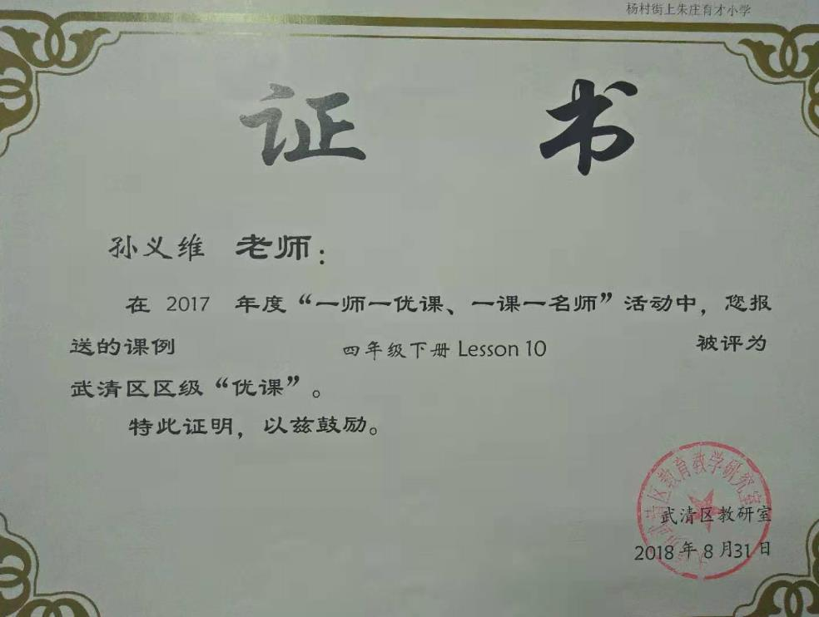
小学英语人教（精通）四年级上册《Lesson 10》教学案例
一、教学目标
根据新课程标准及本课的教学内容我制定了如下的教学目标：
1.知识目标（Knowledge aims）
（1）能够听、说、读、写“bag”和“book”,听、说、认读“seventy”和“eighty”。
（2）能够在情景中听，说，认读下列句子：
“How many bags do you have? We have seventy bags.”
2.技能目标（Ability aims）
能够利“How many…do you have? I/We have…”这一功能性话题在真实的情景中交流。
3.情感与态度目标
（1）激发小学生学习英语的兴趣，养成良好的英语学习习惯并树立学习英语的自信心。
（2）通过与山区孩子们生活的对比，让孩子们能够好好学习，乐于助人并珍惜现在的美好生活。
二、教学重点
能够听、说、读、写“bag”和“book”,听、说、认读“seventy”和“eighty”以及新句型。
三、学时难点
新句型“Let’s help children in need. How many bags do you have? We have seventy bags.”在真实情景中的灵活运用。
四、教学活动
Step1: Warming up and revision
1. Sing the number from 1 to 10.
2. Say the numbers from 10 to 60.(count in tens)
设计意图：教师与学生一起说唱学过的英文数字把学生带入学习英语的氛围中。
Step2: New lesson
1. Play a guessing game to learn the new words“seventy”and“eighty”.
2. Let students say a sentence with “seventy”and “eighty”.
设计意图：利用游戏是为了激发小学生的学习兴趣，在学习新知时将数学和英语学科互相融合，使学生迅速的兴奋起来，能够自然地进入学习的过程中。
3.单词“bag”和“book”以及句型“How many bags do you have? I/We have ….” 的学习。
Show some pictures of our classroom and ask some questions:
How many desks/chairs are there in our classroom?
How many books are there on your desk?
How many books do you have?
Where are your other books?
设计意图：利用问题“How many books are there on your desk?” 引出四会单词“book”，从而过渡到新句型“How many books do you have? ”，再通过问题“Where are your other books? ”引出四会单词“bag”让学生逐渐的掌握新知。
4.句型“Let’s help children in need.”的学习。
Show a picture of our school and some pictures of the children in need to learn the new sentence“Let’s help children in need.”
设计意图：用自己学校的照片和贫困山区孩子们形成鲜明的对比加深孩子们对新知的印象。
5. Sing the chant of the text.
6. Look at a video of the children in need. And ask a question: What are you feeling about?
设计意图：让孩子们观看视频，回答问题，表达自己的真实想法，进而进行了情感渗透，达到情感的升华，让孩子们懂得珍惜今天的美好生活。
7. Listen and answer the question.
8. Listen and repeat.
Step3.Practice
1. Act out the dialogue.
2. Make up new dialogues.
设计意图：这两个环节就是在充分理解课文内容掌握单词句型后，学生通过表演课文对话和创编新对话的活动把所学知识转化为自己的能力，并能结合实际进行运用。
3. Rounding up.
Step4.Homework
1. Read the dialogue for twice.
2. Help children in need

